Ganti TWS Kamu ke Samsung Galaxy Buds3 agar Lebih Produktif
Pembaruan desain dan fitur pada Samsung Galaxy Buds3 menjadikannya TWS yang ideal untuk menunjang keseharian pengguna.

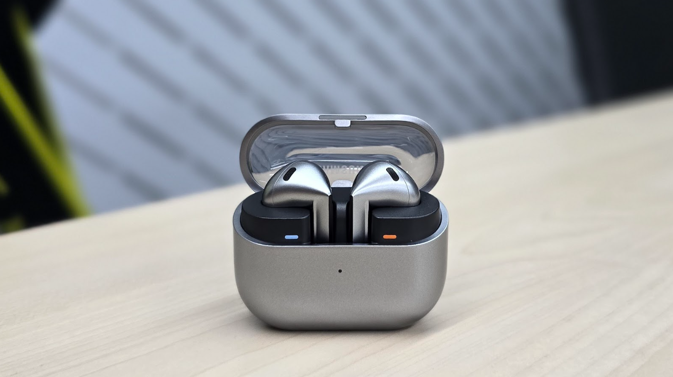
Desain Blade terbaru yang intuitif memaksimalkan pengguna ketika berinteraksi pada rutinitas harian mereka

Jakarta, 07 Agustus 2024 - Samsung Galaxy Buds3 sukses menarik perhatian berkat desain baru, kualitas audio yang semakin immersive, dan peningkatan teknologi yang signifikan. Berkat keunggulan tersebut, True Wireless Stereo (TWS) ini mampu mendukung gaya hidup Gen Z yang aktif, dinamis, dan selalu terhubung dengan perangkat mobile. Galaxy Buds3 pun benar-benar menjadi teman sempurna bagi Gen Z dalam menjalani keseharian, baik saat bekerja, belajar, menikmati konten, maupun berolahraga.

“Kenyamanan merupakan faktor penting pembelian earbuds bagi konsumen— nomor dua setelah kualitas audio. Kami telah melakukan riset mendalam untuk merancang desain yang nyaman dipakai untuk seri Galaxy Buds3 ini. Blade atau tangkai yang intuitif, dibuat untuk memaksimalkan pengguna berinteraksi dalam keseharian mereka secara seamless. Ditambah dengan kualitas audio yang kini ditingkatkan menjadi 24bit/96kHz dan teknologi Galaxy AI, kini pengguna dapat mendapatkan pengalaman terbaru dan terbaik untuk menunjang produktivitas, berkomunikasi, dan mengakses hiburan dengan Galaxy Buds3,” ujar Annisa Nurul Maulina, MX Product Marketing Senior Manager Samsung Electronics Indonesia.

Annisa menambahkan, peningkatan fitur dan desain pada Galaxy Buds3 bertujuan memenuhi berbagai aspek kebutuhan sehari-hari pengguna yang memberikan fleksibilitas secara mendalam dan menghadirkan pengalaman yang belum pernah ada sebelumnya. Yuk, maksimalkan produktivitas pakai Galaxy Buds3 dengan cara berikut ini:

Desain Baru yang Memaksimalkan Rutinitas Harian Pengguna
Banyak Gen Z yang kini telah memasuki dunia profesional maupun mengenyam pendidikan tinggi. Bagi mereka, penggunaan banyak platform produktivitas sudah sangat umum seiring dengan tren bekerja dan brainstorming secara remote. Dengan jadwal yang padat dan banyaknya meeting online yang mungkin harus diikuti, efisiensi dan fleksibilitas menjadi kunci utama bagi mereka untuk tetap produktif.

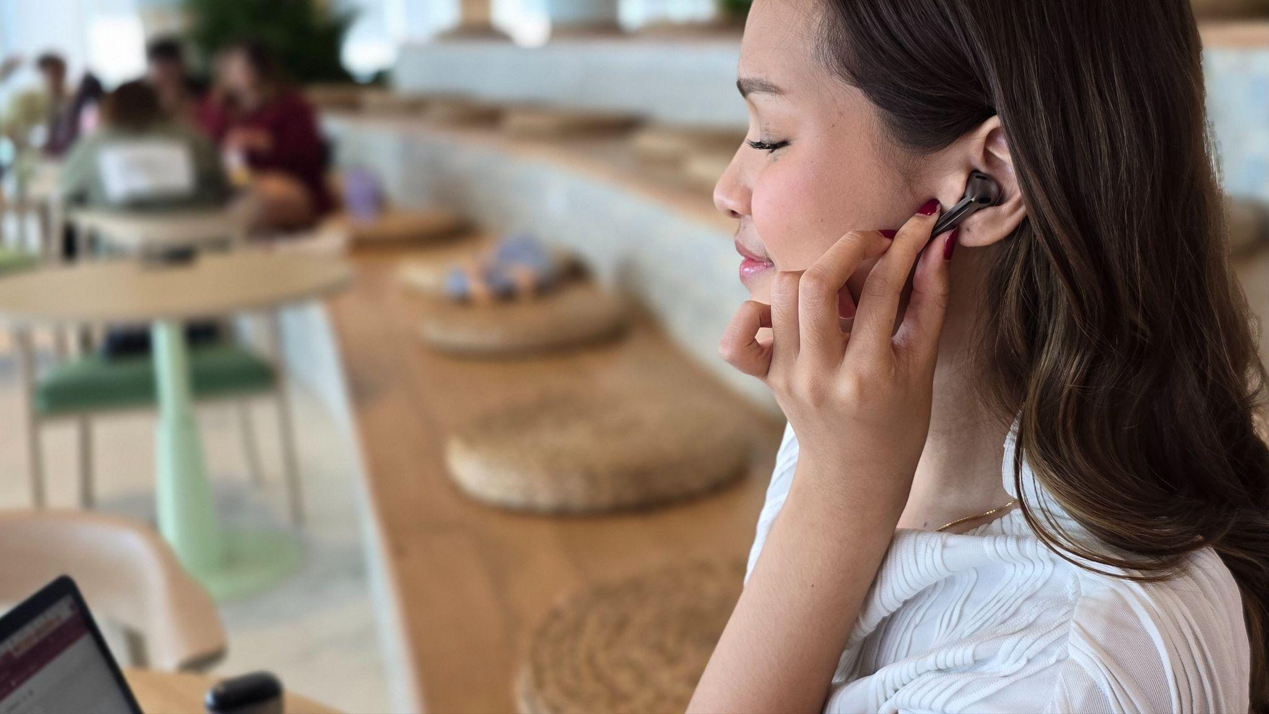
Komunikasi dan mengikuti meeting online jadi lebih mulus berkat desain terbaru Galaxy Buds3 yang fit secara sempurna di telinga pengguna

Memahami cara Gen Z dalam bekerja dan belajar, Galaxy Buds3 menawarkan desain yang sepenuhnya. Berkat kehadiran desain tangkai atau Blade Design, TWS ini tidak hanya semakin estetis, tapi juga punya fitur-fitur baru yang meningkatkan kenyamanan pengguna. Kini, pengguna bisa kontrol earbuds cukup dengan menerapkan gesture simple pada blade, seperti pinch atau mencubit blade untuk menjawab telepon atau play dan pause lagu, gerakan swipe up atau swipe down untuk mengatur volume. Fungsi yang intuitif tersebut memudahkan pengguna untuk meeting online sambil multitasking, maupun saat bepergian atau berkendara di jalan tanpa harus repot bolak-balik mengontrol banyak perangkat, dan bisa diatur sesuai keinginan pengguna.

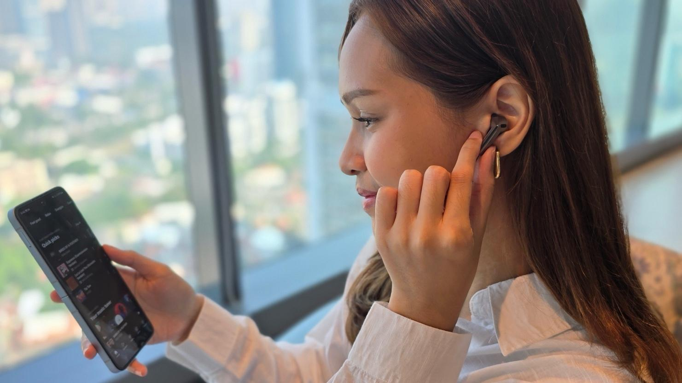

Atur volume secara mudah dengan swipe bagian Blade pada Galaxy Buds3

Berinteraksi dengan Bebas Berkat Kualitas Audio yang Imersif
Kualitas audio tentu menjadi salah satu daya tarik dan pertimbangan utama konsumen dalam memilih TWS. Pasalnya, kualitas audio sangat menentukan pengalaman dalam menikmati konten dan melakukan interpretasi komunikasi dari lawan bicara. Jika pengguna menggunakan earbuds yang memiliki kualitas audio yang rendah, maka miskomunikasi besar kemungkinan akan terjadi.

Nikmati panggilan yang jernih bahkan di lingkungan yang bising dengan teknologi yang sudah dilatih untuk memberikan suara asli dengan jelas di berbagai lingkungan bising, bersama dengan super wide band-call atau panggilan dengan bandwidth lebar untuk kualitas panggilan yang kaya dan alami yang mirip dengan kualitas panggilan smartphone, terlepas dari seberapa bising lingkungan atau tingkat suara pengguna.

Menjawab kebutuhan tersebut, Galaxy Buds3 memiliki super wide band-call untuk kulitas panggilan yang jernih dan memberikan suara asli yang mirip dengan kualitas panggilan smartphone. Selain itu, bentuk Blade pada Galaxy Buds3 juga membuat posisi Main Mic kini lebih dekat dengan mulut, jadi suara pengguna pun bisa ditangkap dengan lebih maksimal dan terdengar lebih baik oleh lawan bicara. Main Mic ini pun menghasilkan audio yang jernih dengan 24bit/96kHz sehingga bisa meminimalkan adanya miskomunikasi ketika berinteraksi via meeting online.

Komunikasi Lintas Bahasa Semakin Mulus dengan fitur Interpreter (Listening Mode)
Tumbuh besar di era globalisasi membuat Gen Z semakin terpapar dengan komunikasi lintas bahasa, baik saat mengobrol dengan rekan kerja yang berasal dari luar negeri atau mengikuti kelas mata kuliah dan seminar dalam bahasa asing. Jadi, tak heran jika mereka butuh teknologi yang mampu membantunya dalam memahami konteks-konteks dalam bahasa asing agar tidak lost in translation.

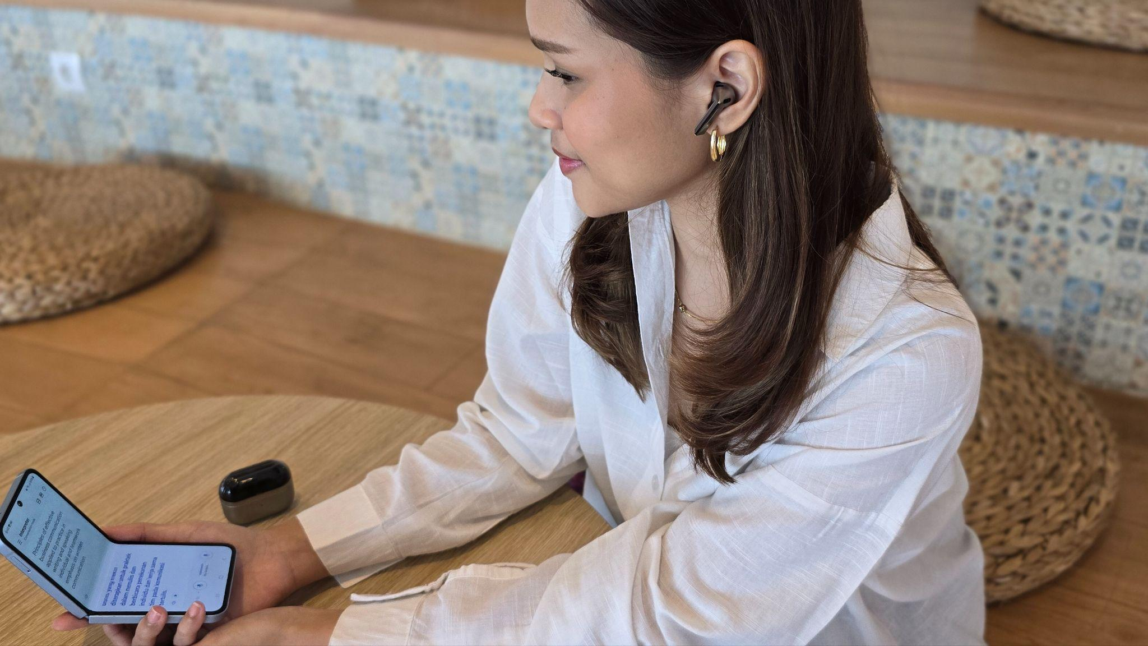

Mengikuti kelas mata kuliah hingga seminar bahasa asing jadi lebih mudah pakai fitur Interpreter Listening Mode Galaxy Buds3

Memahami kebutuhan tersebut, Galaxy AI hadir di Galaxy Buds3, salah satunya melalui fitur Interpreter (Listening Mode). Jadi, pengguna bisa langsung mendengar hasil terjemahan bahasa asing ke Bahasa Indonesia tanpa harus melihat layar smartphone terlebih dahulu. Apalagi, pengguna juga bisa pinch area Blade untuk play atau pause hasil terjemahan yang sedang disampaikan. Fungsi ini akan sangat memudahkan pengguna untuk lebih fokus saat mendengarkan penyampaian meeting atau kelas dan seminar dalam bahasa asing.

Tingkatkan Penampilan Mix and Match Kamu Pakai Earbuds Case dari Galaxy Buds3
Buds3 hadir dalam ukuran yang compact dan ringan dengan barat hanya 46,5g. Pengguna bisa dengan mudahnya membawa Buds3 dalam tas ataupun kantong celana. Banyak Gen Z yang kini menjadikan casing TWS sebagai salah satu fashion item yang melengkapi fashion statement mereka. Maka dari itu, Galaxy Buds3 hadir dalam beragam pilihan Buds Case yang mampu menunjang penampilan pengguna dan memberi mereka kepercayaan diri lebih dalam menjalani rutinitas sepanjang hari.
Nikmati kualitas audio terbaik dari TWS kekinian sekarang!
Galaxy Buds3 sudah tersedia secara langsung di berbagai toko daring dan gerai retail terdekat dengan harga Rp2.299.000. Terdapat pilihan warna Silver dan White yang bisa dipilih sesuai dengan koleksi outfit para pengguna. Nikmati cashback hingga Rp229.900 untuk pembelian dengan smartphone dan tablet Galaxy serta Buds Case hingga 5 September 2024.

Untuk informasi lebih lanjut mengenai Galaxy Buds3, kunjungi www.samsung.com/id.

-o0o-

Tentang Samsung Electronics Co., Ltd.
Samsung menginspirasi dunia dan membentuk masa depan dengan ide dan teknologi transformatif. Perusahaan ini mendefinisikan ulang dunia TV, smartphone, wearables, tablet, peralatan rumah tangga, sistem jaringan dan memori, sistem LSI, foundry dan solusi LED, serta menghadirkan pengalaman terhubung yang mulus melalui ekosistem SmartThings dan kolaborasi terbuka dengan para mitra. Untuk berita terkini, silakan kunjungi Samsung Newsroom di news.samsung.com.

Untuk keterangan lebih lanjut:
Fia Handayani  Public Relations Manager  Samsung Electronics Indonesia  Email: f.handayani@samsung.com | Maghfira Tabrani  Manager  Carl Byoir  Email: maghfira.tabrani@carlbyoir.com

